商品接口文档V2.0
版本 | 变动内容 | 时间 | 责任人
v2.0 | 添加接口文档 | 2014-12-19 | 高光庭

前言
整个商品库包含以下几个部分：
- 具体商品主体部分模型及参数评价等
- 商品流相关的状态、操作等配置
- 商品模板参数等，包含SKU规格、简介参数、规格参数、属性筛选等
- 商品分组结构树相关，包含分类分组等
- 邮费模板的管理

接口目录
- 商品信息查询：分上架、商品、分类及分组的各种查询
- 商品流程处理：商品的上传、商品审核、修改、上下架等操作
- 模板维护：模板数据的增删改查
- 分组结构树维护：商品分类、分组等维护
- 邮费模板的维护

API说明

商品基本信息接口

读缩略商品列表
HTTP GET
URL
http://192.168.20.100:12000/v1/goods/read?goodstitle=iphone&classifyid=53ead5887556f4f35ba5107d&statuscode=GS_001&businessid=hoiewjorwi&stockmin=0&stockmax=99&startcreatetime=20141224120000&endcreatetime=20141230120000&groupid=53ead5887556f4f35ba5107e&properties=53ead5887556f4f35ba51081:53ead5887556f4f35ba51082;53ead5887556f4f35ba51083:53ead5887556f4f35ba51084

参数名 | 是否必要 | 参数值说明 | 备注
goods | 否 | 查询商品名 | 模糊查找，查找包含其值的缩略商品
classifyid | 否 | 商品分类id
statuscode | 否 | 订单状态值 | GS_401:转移商品  GS_001:入库商品  GS_011：待修正商品  GS_002：价审商品  GS_003：待上架商品  GS_004：上架商品  GS_100：下架商品
businessid | 否 | 上架ID
stockmin | 否 | 最小库存 | 缺省时为-1
stockmax | 否 | 最大库存 | 缺省时为无穷大
startcreatetime | 否 | 商品创建时间区间开始
endcreatetime | 否 | 商品创建时间区间结束
groupid | 否 | 商品组ID
properties | 否 | 筛选值 | 格式为 key:value;key:value组合

异常返回
{
“error_code”: 100001,
“error_caption”: “错误描述”
}
正常返回
{
“error_code”:”000000”,
“result”:
[
{
“id”:”5425519a8ab9fc02442c57d1”,

“title”:”Apple/苹果 iPhone 6 4.7英寸”,
“description”:”能良开启iPhone 6现货销售，可使用联通4G/3G/2G ”,
“price”:4399.00,
“sales”:150,
“evaluates”:120,
“pictures”:[“/uploadfiles/b/images/598e0dea-baad-4b1e-8a1b-f6694a4ae029.jpg”,”/ uploadfiles/images/b2a8900b-78a5-4ffb-beff-5e53d76b8a99.jpg”]
},
{
“id”:”5425519a8ab9fc02442c57d1”,

“title”:”Apple/苹果 iPhone 6 4.7英寸”,
“description”:”能良开启iPhone 6现货销售，可使用联通4G/3G/2G ”,
“price”:4399.00,
“sales”:150,
“evaluates”:120,
“pictures”:[“/uploadfiles/b/images/598e0dea-baad-4b1e-8a1b-f6694a4ae029.jpg”,”/ uploadfiles/images/b2a8900b-78a5-4ffb-beff-5e53d76b8a99.jpg”]
}
]
}

读商品详情

读商品快照列表

读商品快照详情

读商品参数

读商品评价

评价商品

追加评价商品

商品流程处理接口
商品处理流程图如下
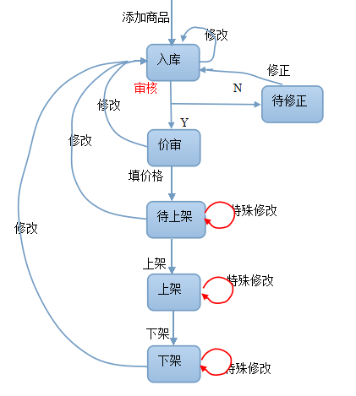

添加商品

修改商品

特殊修改商品

审核商品

商品价审（填价）

模板维护接口

添加商品sku规格

删除商品sku规格

读取商品sku规格列表

通过id读取sku规格

添加商品简介参数[temp]

修改商品简介参数[temp]

读取商品简介参数列表[temp]

通过id读取商品简介参数列表[temp]

删除商品简介参数[temp]

添加规格参数模板

删除规格参数模板

修改规格参数模板

读规格参数模板列表

通过ID读取规格参数模板

添加商品评价标签模板

删除商品评价标签模板

修改商品评价标签模板

读取商品评价标签模板列表

通过ID读取商品标签模板

添加属性标签模板

删除属性标签模板

修改属性标签模板

读取属性标签模板列表

通过ID读取属性标签模板

树结构维护接口

添加商品分类

删除商品分类

修改商品分类

读取商品分类列表

添加商品标签组

删除商品标签组

修改商品标签组

读取商品标签组列表

邮费模板的维护

添加区域组

修改区域组

删除区域组

读取区域列表

添加邮费模板

修改邮费模板

删除邮费模板

读取邮费模板列表

通过ID读取邮费模板

